二维码识别系统

需求分析报告
日期2018.4.10
项目组成杨康 詹荣坤 杨光达仁

目录
（自动生成）

问题定义
手机二维码可以印刷在报纸、杂志、广告、图书包装以及个人名片等多种载体上，用户通过手机摄像头扫描二维码或输入二维码下面的号码、关键字即可实现快速手机上网，快速便捷地浏览网页、下载图文、音乐、视频、获取优惠券、参与抽奖、了解企业产品信息，而省去了在手机上输入URL的繁琐过程，实现一键上网。同时，还可以方便地使用手机识别和存储名片、自动输入短信，获取公共服务，实现电子地图查询定位、手机阅读等各种功能。

功能需求
R001：本系统支持用户注册和登录功能。注册信息包括用户名、密码、。其中用户名要求：4-16个字符，为英文字母大小写、下划线、数字的任意组合；密码要求：6-16个字符，为英文字母大小写、下划线、数字的组合。
R002：登录后扫描某二维码，可以获知相关信息。
R003：不同角色的用户扫描同一个二维码，可获得不同的信息。
R004:系统管理员可生成二维码，输入其对不同角色可视的信息，分配用户角色

非功能需求
R101：本系统客户端App支持Andriod手机。
R102：用户扫描二维码后，必须在5秒钟之内显示二维码相关信息。
R103：系统管理员输入相关信息后，系统必须在5秒钟内生成二维码
R104：用户登录输入账号和密码后，必须在五秒钟之内跳转至二维码扫描页面。

功能模型

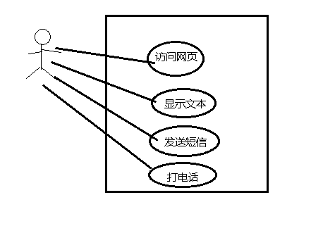

数据（对象）模型
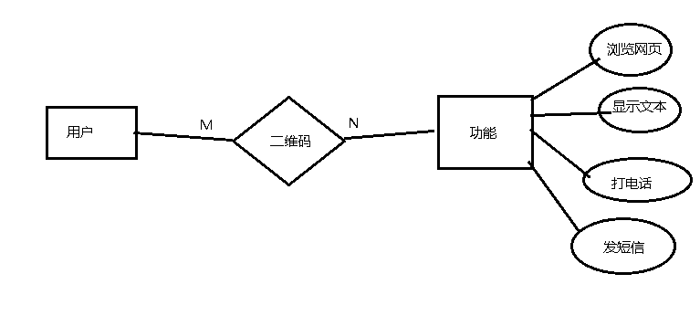

开发计划

（1）资源需求
软件需求：
- Android Studio
- Android虚拟机
- java软件
- 数据库
技术需求：
- java编程技术
- Android Studio技术
- 界面设计

（2）进度计划
第三周：项目选择和项目可行性分析
第四周~第六周：java编程回顾与Android Studio学习
第七周：数据库学习
第八周：界面设计
第九周：二维码识别编程学习
第十周~第十三周：核心编码
第十四周：测试与改进

风险分析
1）二维码扫描安全
2）数据库资料的安全性
3）时间上的安排是否冲突，时间是否足够完成项目
4）小组的合作性及合作能力是否能保质保量地完成项目
5）资料查询和编程技术上是否欠缺

